西南街道公办小学一年级报名系统操作指引

第一步：微信扫二维码登录报名小程序
第二步：选择学生本次报名类别的入口
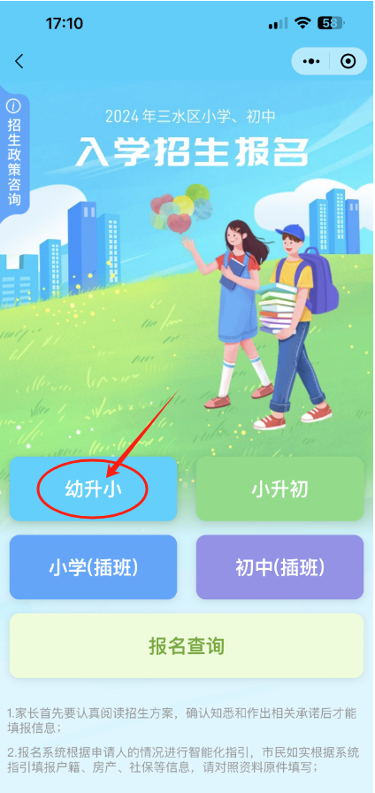
第三步：选择招生类别
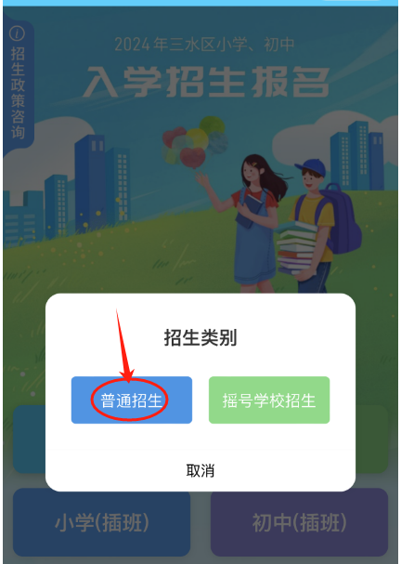
第四步：选择报读学校所在的镇街
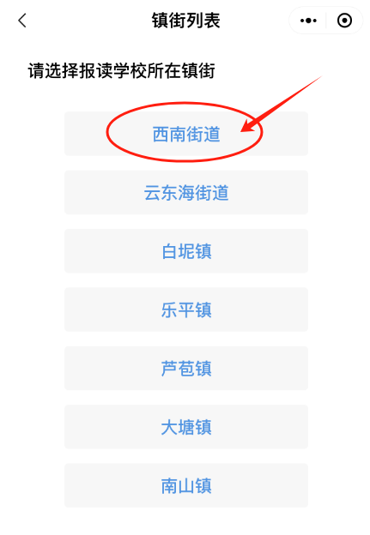
第五步：阅读招生要求，计时结束后点击确认按钮进入
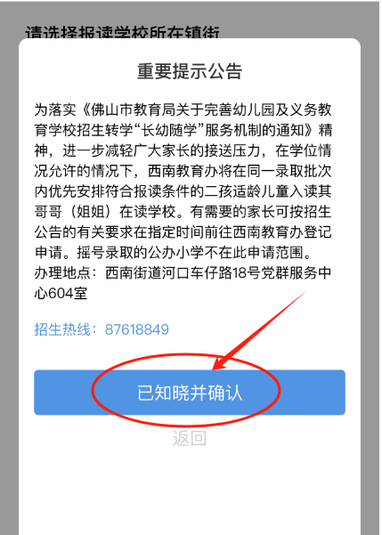

第六步：结合实际点击选择户籍类型
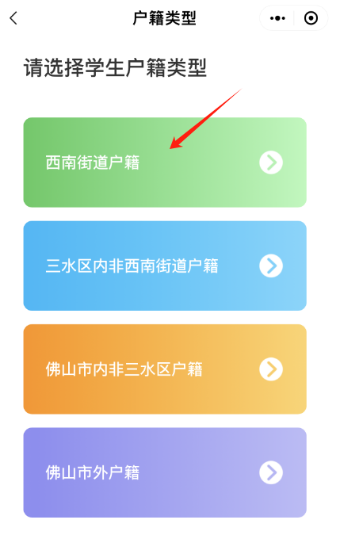
第七步：结合实际点击相关选择，并申请是否参与“长幼随学”
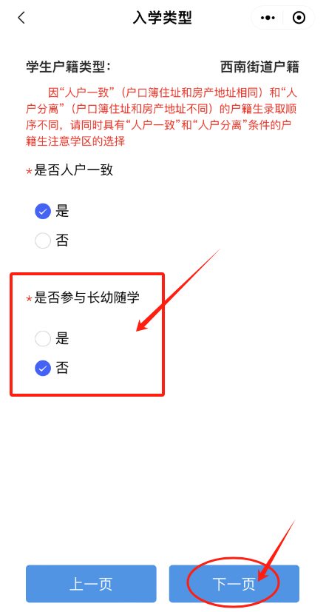
第八步：填写学生信息并按要求上传报名资料的照片
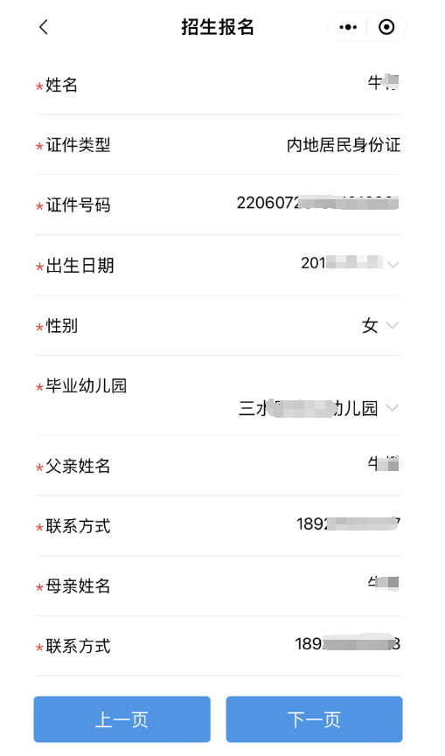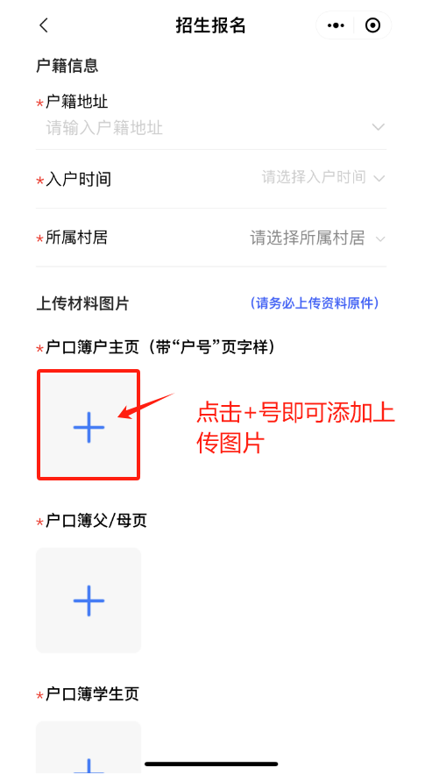
第九步：完成资料填报和报名资料上传后进行志愿填报，填报完成后点击“提交”，按提示点击“确定”
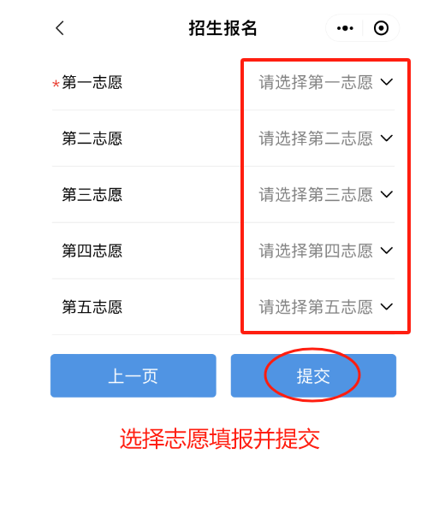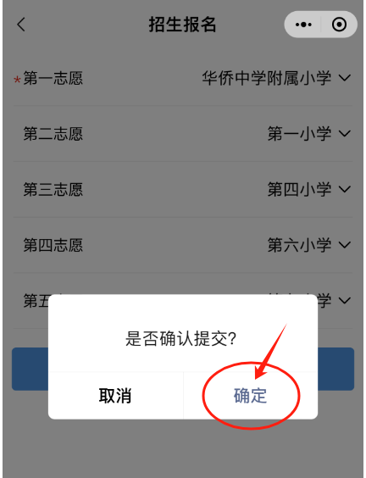

第十步：最后按提示点击“已知晓”即可完成本次报名
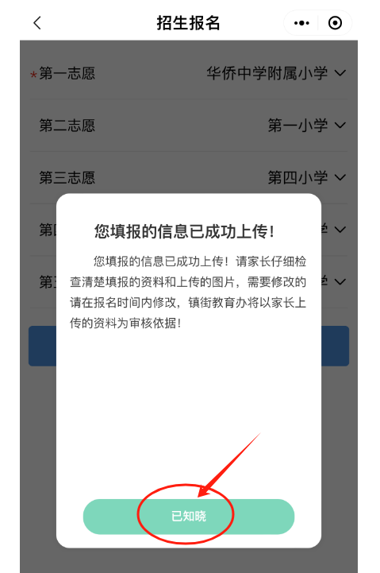

如需查看或修改报名情况，可返回入学招生报名入口点击“报名查询”，然后点击报名学生姓名查看报名信息，也可按需“修改信息”或者“删除重新报名”。

